## Меры профилактики педикулёза

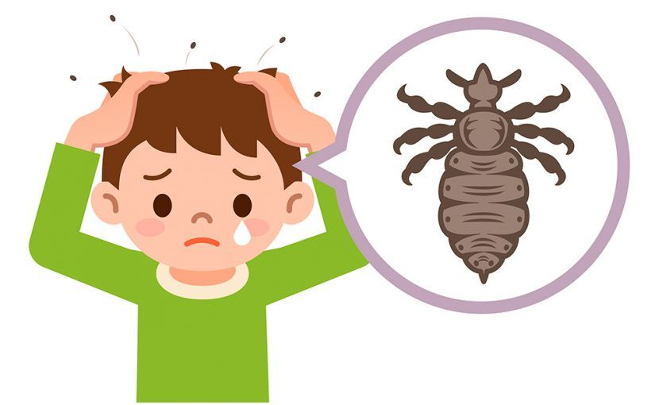***Что такое педикулез***

*Педикулез или вшивость* - заразное заболевание, вызываемое специфическим паразитированием на человеке вшей - мелких кровососущих, бескрылых насекомых, питающихся его кровью.

Вопреки распространенному мнению, что педикулез - участь лиц без определенного места жительства, это заболевание с одинаковой степенью вероятности может встретиться у каждого.

В отличие от целого ряда заболеваний, которые человечество практически победило, педикулез прошел сквозь века. В настоящее время вши часто встречаются в повседневной жизни людей. Все вши узко специфичны, на человеке паразитируют три вида вшей: головная, платяная и лобковая.

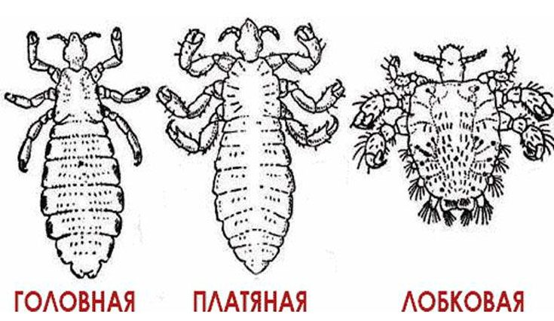

*Платяная вошь* живет в складках белья и платья, особенно в швах, где и откладывает яйца, приклеивая их к ворсинкам ткани; яйца могут приклеиваться также к волосам на теле человека, кроме головы. Питается 2—3 раза в сутки; насыщается за 3—10 минут, единовременно выпивает крови заметно больше, чем головная.

Отрицательное отношение вшей к высоким температурам эпидемиологически значимо, так как вши покидают лихорадящих больных и могут переползать на окружающих здоровых людей.

*Головная вошь* живет и размножается в волосистой части головы, предпочтительно на висках, затылке и темени. Питается 2—3 раза в сутки. Возможно поражение смешанным педикулезом (например, одновременное присутствие головных и платяных вшей).

*Лобковая вошь или площица* самая мелкая из вшей человека. При значительной численности насекомые могут распространяться на всей нижней части туловища, особенно на животе, где в результате их кровососания надолго остаются характерные синюшные следы.

***Эпидемиологическое значение вшей***

*Педикулез,* как правило, является следствием нарушения гигиенических норм. Заражение людей головными и платяными вшами может происходить при тесном контакте с человеком, больным педикулёзом:

* например, при общении детей в коллективах (детских садах, интернатах, лагерях труда и отдыха и т. д.);
* в переполненном транспорте, в местах массового скопления людей;
* при использовании общих предметов - расчёсок, головных уборов, одежды, постельных принадлежностей и т.д.

Головным педикулезом заражаются особенно часто дети.

Значение трёх видов вшей человека, как переносчиков возбудителей инфекционных болезней, различно. Наибольшую эпидемиологическую опасность представляет платяные вши, которые являются переносчиками возбудителей сыпного эпидемического и возвратного тифов, волынской (окопной) лихорадки. Головная вошь рассматривается как возможный переносчик возбудителей эпидемического сыпного и возвратного тифов. Однако роль этого вида окончательно не выяснена.

Опасность педикулеза связана еще с тем, что вши очень быстро размножаются. Рост их численности и количества укусов могут стать причиной гнойничковых поражений кожи, вторичной бактериальной инфекции, аллергических реакций.

***Профилактика педикулеза***

Для предупреждения заражения вшами избегать контакта с заражёнными педикулёзом людьми и соблюдать правила личной гигиены:

* волосы ежедневно тщательно расчёсывать и собирать в причёску;
* по возможности нужно ежедневно мыться;
* менять нательное и постельное бельё по мере загрязнения, но не реже чем через 7-10 дней;
* проводить регулярную уборку жилых помещений.

При головном педикулёзе при обнаружении небольшого количества головных вшей (от 1 до 5 насекомых), ещё не успевших отложить яйца (гниды), можно использовать частый гребень для вычёсывания вшей из волос; при незначительном количестве платяных вшей - бельё можно прокипятить, а верхнюю одежду особенно швы и складки прогладить горячим утюгом.

В тех случаях, когда насекомые уже отложили яйца, рекомендуется применять специальные инсектицидные средства - педикулициды, предназначенные для уничтожения вшей.

***Чтобы не заразиться педикулезом необходимо соблюдать следующие правила:***

* Не разрешайте ребенку пользоваться чужими расческами, полотенцами, шапками, наушниками, заколками, резинками для волос, так как через эти предметы передаются вши.
* Проводите взаимные осмотры членов семьи после их длительного отсутствия. Проводите периодический осмотр волос и одежды у детей, посещающих детские учреждения.
* Внимательно осматривайте постельные принадлежности во время путешествий.
* После каникул и пребывания детей в оздоровительных учреждениях будьте особенно бдительными: проведите осмотр головы ребенка.

***Будьте здоровы!***